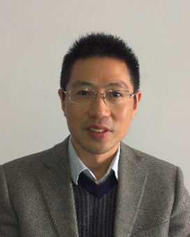
导师姓名： 陈金喜
职称：教授
办公地址： 1号楼304
邮箱：chenjinxi@seu.edu.cn
研究方向：新型微纳金属有机框架材料、多级孔金属有机框架和金属有机框架超结构的研制；以及其在能源和环境领域的应用（气体吸附与分离、金属-空气电池、光催化）
近几年指导的SRTP项目：
- 纳米金属硫化物/UiO-66系列复合材料的制备及其光催化性能研究
- 锰基金属-有机框架微纳米晶体的制备及其在锂-空电池正极材料中的应用研究
- 金属有机骨架（MOF）材料与g-C3N4复合材料的制备
- 金属有机框架（MOF）衍生的氮掺杂多孔碳材料

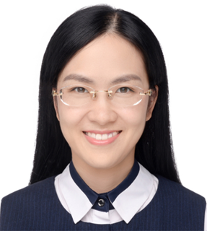
导师姓名：代云茜
职称： 教授
办公地址：1号楼318
邮箱：daiy@seu.edu.cn
研究方向：洁净能源、高效催化、环境领域应用的新型陶瓷纳米纤维
石墨烯等二维层状材料的微纳结构及表/界面效应
基于表面等离子体激元特性纳米晶的光电、光热转化及调控
近几年指导的SRTP项目：
- 氮掺杂石墨烯的基础结构研究及其作为非金属催化剂的高效应用
- 基于静电纺丝的钛铝复合纤维微观结构探究及其绿色多功能应用
- 高效铂纳米催化剂的微观结构调控及性能优化
- 基于石墨烯有序阵列催化性能探究

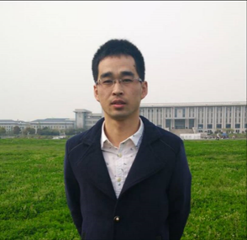
导师姓名：付大伟
职称： 教授
办公地址：1号楼南侧2楼
邮箱：dawei@seu.edu.cn
研究方向：分子铁电存储材料光电多功能材料
近几年指导的SRTP项目：无


导师姓名：付国东
职称： 教授
办公地址：1号楼524
邮箱：fu7352@seu.edu.cn
研究方向： 通过分子合成与设计仿制天然凝胶（包括发展新型聚合方法，精确控制凝胶网络的分子空间结构与功能，制备自愈合及催化功能的凝胶网络，加工制备凝胶器件，分子模拟手段构建水凝胶分子构象与宏观性质的关系等）
近几年指导的SRTP项目：无

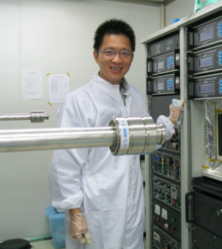
导师姓名：蒋伟
职称： 教授
办公地址：1号楼318
邮箱：jiangw@seu.edu.cn
研究方向：有机光电材料的设计合成与性能研究(有机合成，光电功能分子设计，溶液法加工光电器件等)
近几年指导的SRTP项目：
- 新型自主体蓝光铱配合物的合成及器件研究
- 可湿法热激活延迟荧光材料的合成及器件研究
- 基于醇溶性热激活延迟荧光材料的研究

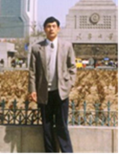
导师姓名：孔凡
职称： 副研究员
办公地址：1号楼522
邮箱：kongfan@seu.edu.cn
研究方向：聚合物半导体
聚合物/无机复合材料
纳米材料与纳米器件
近几年指导的SRTP项目：
- RAFT聚合制备萘酰亚胺嵌段共聚物及其抗肿瘤活性研究
- 双亲性聚乙烯咔唑嵌段共聚物纳米粒子的制备及其发光性质研究
- 双亲性聚合物半导体构建纳米粒子及其发光器件
- 二维聚合物半导体的制备及其性质研究

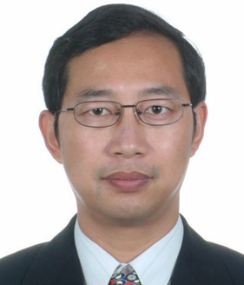
导师姓名：雷立旭
职称：教授
办公地址：1号楼421
邮箱：lixu.lei@seu.edu.cn
研究方向：
- 能量的转换、储存和应用技术：电池电极材料、CO2的电化学还原过程与太阳能收获等
- 废旧电池的资源化与循环生产
近几年指导的SRTP项目：
- CO2的收集与提纯技术
- 化学储热技术及其应用
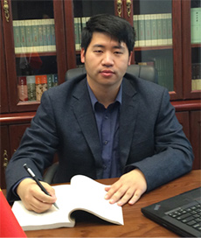

导师姓名：刘安然
职称： 副教授
办公地址：2号楼416
邮箱：101011745@seu.edu.cn
研究方向： 石墨烯材料制备、表征和器件应用
小分子半抗原合成及其纳米抗体制备
近几年指导的SRTP项目：生物质基碳材料的合成及应用


导师姓名：刘松琴
职称： 教授
办公地址：2号楼416
邮箱：liusq@seu.edu.cn
研究方向：
- 多模态纳米生物探针
- 生物检测信号放大方法
- 酶反应器与环境化学品代谢
- 肺代谢芯片与大气细颗粒物毒性评价
- 光诱导的生物催化与转化
- 生物芯片与生物分子高通量检测
近几年指导的SRTP项目：
基于上转换金纳米生物探针的制备及传感研究

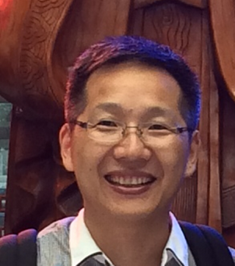
导师姓名：娄永兵
职称： 教授
办公地址：1号楼429B
邮箱：lou@seu.edu.cn
研究方向：
- 新型光活性纳米材料的合成及其在纳米探针技术和光催化方面的应用
- 新型钙钛矿纳米晶的合成与应用
- 纳米复合材料在锂离子电池和新型储能设备中的应用
近几年指导的SRTP项目：
- 具有等离子体共振的脆硫锑铜矿纳米晶的合成与应用
- 面向新型发光显示的无铅卤化物钙钛矿纳米晶的合成与应用
- γ-MnS/Cu2-xS纳米光催化剂的制备及其产氢性能研究

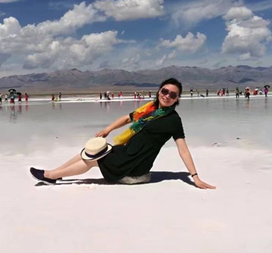
导师姓名：祁争健
职称： 教授
办公地址：2号楼212
邮箱：qizhengjian@seu.edu.cn
研究方向：
1、功能高分子材料；
2、光电功能材料；
3、聚合物电致发光材料及其器件；
4、生物传感；
5、荧光探针及波谱分析
近几年指导的SRTP项目：
- Fe(Ⅲ)离子快捷检测试纸的制备
- 热致延迟荧光共轭聚合物的设计合成与表征
- OLED器件的制备测试及性能优化

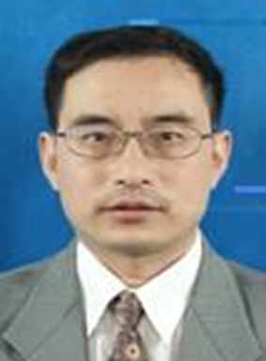
导师姓名：孙柏旺
职称： 教授
办公地址：1号楼316
邮箱：chmsunbw@seu.edu.cn
研究方向：
1、功能化双稳态分子基材料的设计研究
2、药物合成研究
3、药物结晶过程及多晶型药物研究
4、控缓释药物制剂及靶向药物制剂的开发研究
近几年指导的SRTP项目：
- 药品一致性评价中的多晶型性理研究
- 叶酸靶向载铂Cu-MSN纳米粒子的合成及抗肿瘤研究
- 载铂药铁基MOF纳米粒子的制备及其生物活性研究

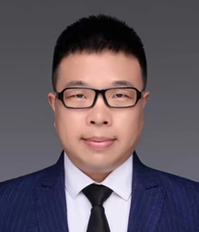
导师姓名：王育乔
职称： 教授
办公地址：1号楼417
邮箱：yqwang@seu.edu.cn
研究方向：
纳米结构光电功能材料与器件集成
近几年指导的部分SRTP项目：
一维有序阵列半导体纳米材料在光电转换器件中的应用
2．二维异质结过渡金属硫化物的电催化性能调控
3．三维核/壳结构过渡金属氧化物的构建及储能性能研究
4．功能化纳米电极电催化氧化处理难降解废水
5．过渡金属硫化物的可控制备与光电催化性能研究
6．沸石咪唑类骨架材料ZIF-8在太阳能电池中的应用研究
7．咪唑类MOF衍生物在超级电容器中的应用研究

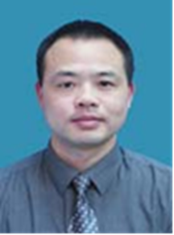
导师姓名：谢一兵
职称：教授
办公地址：2号楼309
邮箱：ybxie@seu.edu.cn
研究方向：
有序结构纳米材料（金属氧化物/氮化物、导电聚合物、插层化合物、新型碳材料等）的设计合成及其在新能源存储、微纳传感器、纳米光催化、超灵敏检测、环境净化等方面的应用研究。
近几年指导的SRTP项目：
- 锡基材料的增强型储能研究
- 电活性碳基材料的电化学性能研究
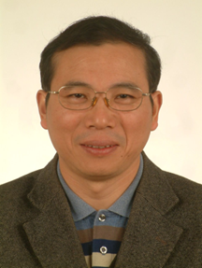
- 纳米结构钼化合物材料的储能研究

导师姓名：熊仁根
职称： 教授
办公地址：1号楼南侧2楼
邮箱：xiongrg@seu.edu.cn
研究方向：分子铁电材料研究
近几年指导的SRTP项目：无

导师姓名：叶琼
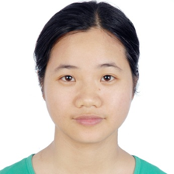
职称： 教授
办公地址：1号楼南侧2楼
邮箱：yeqiong@seu.edu.cn
研究方向：晶态材料的铁电、压电与介电性质研究
近几年指导的SRTP项目：无

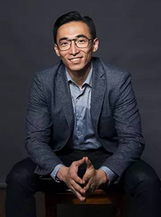
导师姓名：游雨蒙
职称： 教授
办公地址：1号楼南侧2楼
邮箱：youyumeng@seu.edu.cn
研究方向：
1.分子铁电、压电材料
2.分子基铁电和多铁材料、分子铁电物质
近几年指导的SRTP项目：无
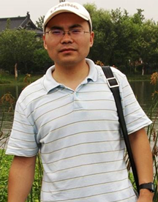
导师姓名：张毅
职称： 教授
办公地址：1号楼南侧2楼
邮箱：yizhang1980@seu.edu.cn
研究方向： 具有结构相变的分子功能材料，具体方向包括以下几个方面：
1、有机无机杂化的分子基结构相变材料。
2、分子基铁电和多铁材料。
3、铁电薄膜和纳米磁性材料。
近几年指导的SRTP项目：无

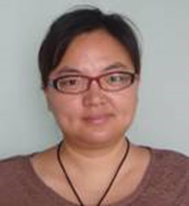
导师姓名：赵红
职称： 教授
办公地址：1号楼305
邮箱：zhaohong@seu.edu.cn
研究方向：
1.功能性金属配位聚合物的设计、合成及性质研究
2.有机合成新方法及氘代效应的研究
3.有机-无机杂化材料
近几年指导的SRTP项目：无

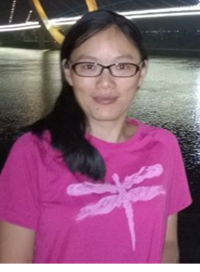
导师姓名：郑颖平
职称： 副教授
办公地址：2号楼306
邮箱：ypz_99@163.com
研究方向：
1、固体氧化物燃料电池关键材料
2、直接甲醇燃料电池关键材料
3、有机小分子的合成
近几年指导的SRTP项目：
1.有机小分子荧光探针的制备及传感性能研究
2.电催化还原去除工业废水中硝酸盐氮的研究
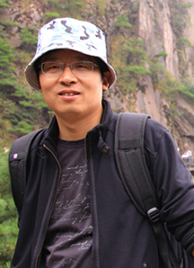
导师姓名：诸海滨
职称： 教授
办公地址：1号楼314
邮箱：zhuhaibin@seu.edu.cn
研究方向：
- 功能性MOF基材料的设计合成，结构和性能研究（荧光探针，有机催化以及导电等）
- 用于氧还原和CO2还反应的MOF衍生的碳基纳米电催化剂的设计
- 药物及其中间体的合成以及工艺优化研究
- 药物杂质的分离，分析，定向合成和结构确证
近几年指导的SRTP项目：
奥美拉唑、埃索美拉唑工艺中杂质4-羟基奥美拉唑的研究与定向合成
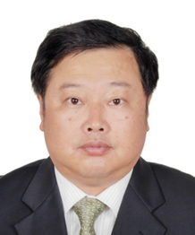
导师姓名：林保平
职称： 教授
办公地址：1号楼419
邮箱：lbp@seu.edu.cn
研究方向：
- 有机太阳能电池材料
- 设计制备聚酰亚胺材料及其复合材料
- 基于“点击化学”对氧化石墨烯和石墨烯的功能改性
- 无机导电材料在太阳能电池及超级电容器领域的应用研究
近几年指导的SRTP项目：
1.电活性碳基材料的电化学性能研究
2.金属有机配合物的合成及其在超级电容器的应用
3.石墨烯基复合材料的制备及其电化学性能的研究

导师姓名：吴东方
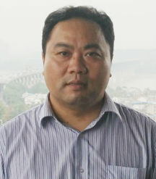
职称： 教授
办公地址：1号楼326
邮箱：dfwu@seu.edu.cn
研究方向：
1，纳米材料合成
2，多孔材料合成
3，能源环境物质转化
4，化学工程基础科学
近几年指导的SRTP项目：
1.生物燃料加氢脱氧催化剂的制备和性能研究
2.光催化降解有机废水的研究
3.${CO}_{2}$加氢制甲醇催化剂的制备与性能研究
4.纳米${WO}_{3}$/石墨烯材料的制备及其可见光催化性能的研究

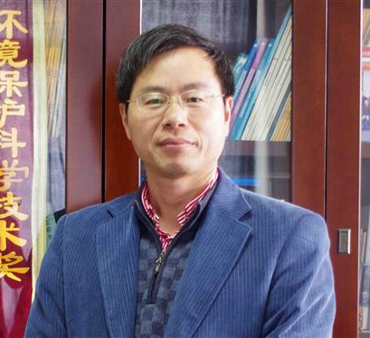
导师姓名：周钰明
职称： 教授
办公地址：1号楼514
邮箱：fchem@163.com
研究方向：
1.精细化学品化学与应用
2.材料化学及其应用
3.应用催化
近几年指导的SRTP项目：
1.纳米复合材料的制备及辐射性能研究
2.双亲型无磷共聚物高钙原油脱钙剂的制备及性能研究
3.长链烯烃烷基化液体酸催化剂的制备及其催化性能的研究

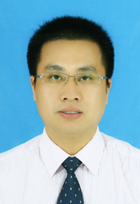
导师姓名：骆培成
职称： 教授
办公地址：1号楼318
邮箱：luopeicheng@seu.edu.cn
研究方向：
- 快速混合与反应
- 新型搅拌技术
- 工业结晶技术
- 三废处理/土壤修复
- 含能材料
近几年指导的SRTP项目：
喷射结晶过程调控颗粒大小和形貌实验研究

导师姓名：张雪勤
职称： 副教授
办公地址：2号楼318
邮箱：xqzhang@seu.edu.cn
研究方向：
- 功能性嵌段共聚物的分子设计、合成、表征及物理性能研究
- 聚合物结晶行为及聚集态结构研究
- 功能性聚合物半导体的合成及光电性能研究
近几年指导的SRTP项目：
高透氧软性角膜接触镜的研制及其产业化

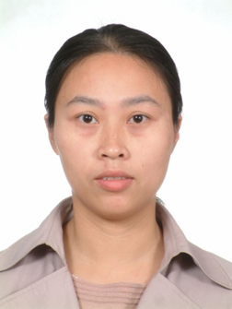
导师姓名：盛晓莉
职称： 副教授
办公地址：1号楼514
邮箱：xlsheng@seu.edu.cn
研究方向：
- 烷基化剂固体酸催化剂结构设计、制备、表征；
- 分子筛合成
- 微介孔材料
- 离子液体
近几年指导的SRTP项目：
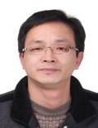
基于离子液体的微介孔材料的制备及其烷基化性能研究

导师姓名：张一卫
职称： 教授
办公地址：1号楼327
邮箱：zhangchem@seu.edu.cn
研究方向：
- 高热稳定性纳米金属催化剂
- 功能纳米材料及能源转化
- 功能分子筛的合成及应用
近几年指导的SRTP项目：
- 贵金属光催化复合材料的可控制备及其性能研究
- 超顺磁双硅层空腔结构原位封装纳米金簇复合催化材料的制备及反应性能研究
- 多孔金属氧化物负载Pt基复合催化剂的制备及其反应性能研究
- 以金属有机框架材料为模板剂的复合光催化剂可控制备及光解水制氢反应性能研究

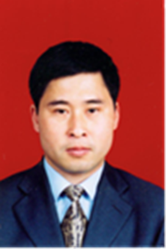
导师姓名：周建成
职称： 教授
办公地址：1号楼3楼
邮箱：jczhou@seu.edu.cn
研究方向：
- 化工环境友好与绿色制备过程
- 精细化工产品的设计合成与开发
- 资源利用
- 光催化材料及在环境和能源领域的应用
近几年指导的SRTP项目：
- 过渡金属碳化物及其固溶体的制备与催化加氢木质素活性研究
- 基于g-C3N4相Z型催化体系的构建及其光催化CO2还原研究
- 铁系催化剂的制备及其催化乙酸选择性加氢制乙醛的研究
- ZrO2固体酸催化纤维素转化制备羟甲基糠醛的研究
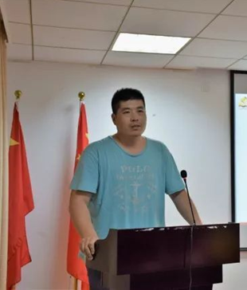

导师姓名：李乃旭
职称： 副教授
办公地址：2号楼316
邮箱：naixuli@seu.edu.cn
研究方向：
应用化学（光催化材料等）
近几年指导的SRTP项目：
- 基于晶面协同效应Z型光催化剂Ag3PO4/金属/g-C3N4设计合成与光催化光催化CO2还原
- g-C3N4/Cu/TiO2制备及其光催化CO2转化

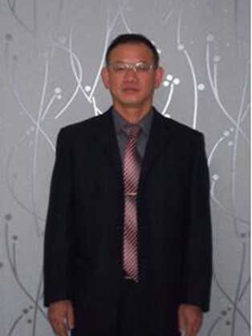
导师姓名：王作祥
职称： 副教授
办公地址：2号楼314
邮箱：wangzxwzx@aliyun.com
研究方向：
- 有机合成，
- 无机配合物
近几年指导的SRTP项目：无

导师姓名：沈彬
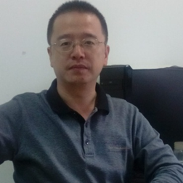
职称： 副教授
办公地址：1号楼320
邮箱：binshen@seu.edu.cn
研究方向：
- 精细化学品合成
- 含氟新材料
- 催化材料
近几年指导的SRTP项目：无
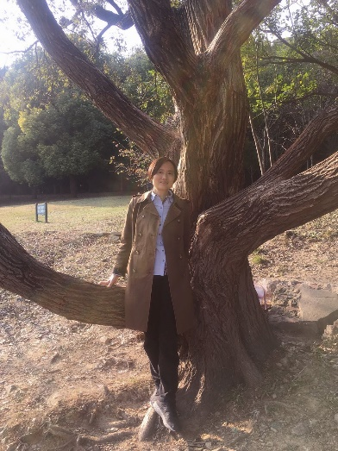
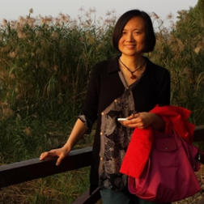
导师姓名：姚清照
职称： 副教授
办公地址：1号楼327
邮箱：101006377@seu.edu.cn
研究方向：
水处理剂合成及水处理技术研究
近几年指导的SRTP项目：
1 氟硅离型膜的制备及性能研究
2 绿色高效水处理剂ESA/APEM/AMPS的合成与性能研究
3 可生物降解型ESA-APEM高效水处理剂

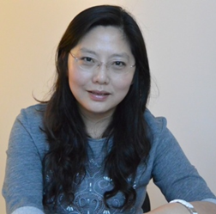
导师姓名：何曼
职称：副教授
办公地址：1号楼514
邮箱：heman@seu.edu.cn
研究方向：
功能高分子和有机无机纳米复合材料的合成与应用，主要包括：
- 吸波材料、低红外发射率材料、红外微波兼容材料。
- 有机聚合物波导材料、有机聚合物电光材料。
- 新型高效抗菌材料。
近几年指导的SRTP项目：
- 轻质导电聚合物复合气凝胶的制备及其微波吸收性能的研究
- MXenes/聚吡咯自组装纳米复合材料制备及微波吸收性能研究
- 基于叠层结构MXenes的微波吸收性能及调控机制的研究
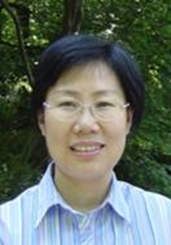
导师姓名：邹志红
职称： 副教授
办公地址：2号楼414
邮箱：seuzzh@sina.com
研究方向：
- 化学新药、药物中间体的合成及工艺研究;
- 新型给药系统研究;
- 手性药物拆分研究;
- 药物晶型研究
近几年指导的SRTP项目：
地拉罗司关键中间体的合成工艺研究

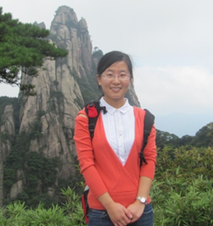
导师姓名：孙莹
职称： 副教授
办公地址：2号楼318
邮箱： 101011656@seu.edu.cn
研究方向：
- 太阳能电池
- 光电材料
- 电致变色材料
- 薄膜与自组装
近几年指导的SRTP项目：
有机太阳能电池给体材料的设计、制备与性能研究

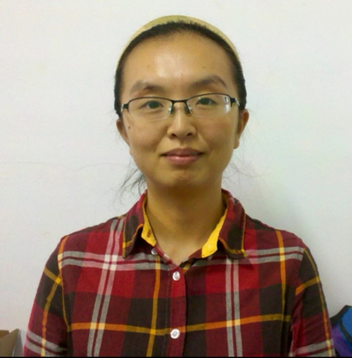
导师姓名：高李璟
职称： 副教授
办公地址： 1号楼423
邮箱：101011727@seu.edu.cn
研究方向：
- 催化剂工程
- 生物质能
近几年指导的SRTP项目：
磷酸盐类催化剂催化生物质原料制备糠醛新工艺研究

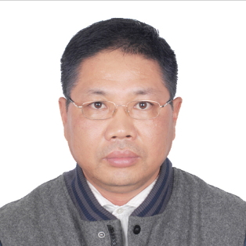
导师姓名：肖国民
职称： 教授
办公地址：1号楼423
邮箱：xiaogm@seu.edu.cn
研究方向：
- 精细化工工艺
- 催化剂开发与催化工艺改进
- 生物质能源生产工艺
近几年指导的SRTP项目：
- 水相生物油中酚类催化加氢催化剂的制备研究
- 金属负载类沸石咪唑酯骨架化合物（ZIFs）的制备研究

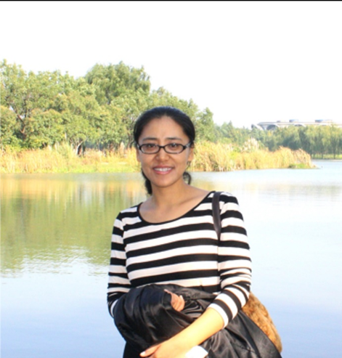
导师姓名：任丽丽
职称： 教授
办公地址：1号楼518
邮箱：liliren@seu.edu.cn
研究方向：
- 多孔材料的制备（特别是气溶胶的制备）
- 多相催化的研究（1）催化剂的制备研究；（2）反应过程研究，主要是污染物的脱除；（3）反应辅助手段的研究，主要是微波辅助催化。
近几年指导的SRTP项目：无

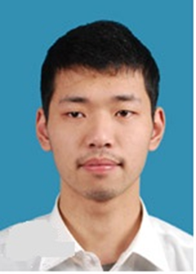
导师姓名：张久洋
职称： 教授
办公地址：2号楼611
邮箱：jiuyang@seu.edu.cn
研究方向：
1 高分子结构与热塑性材料设计
2功能性杂化高分子及其材料设计
近几年指导的SRTP项目：
二茂铁高分子导电塑料的设计与应用

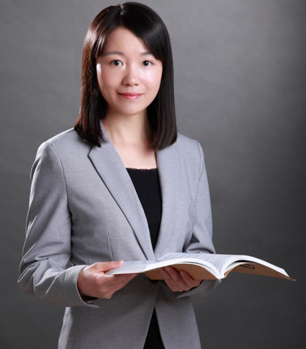
导师姓名：吉远辉
职称： 教授
办公地址：2号楼613
邮箱：yuanhui.ji@seu.edu.cn
研究方向：
- 药物体系热力学性质测定与模型预测
- 药物及制剂释放动力学建模分析、调控与预测
- 新型缓、控、速释给药系统的研制
- 结晶工艺优化及产品质量调控
近几年指导的SRTP项目：
1、布洛芬晶体溶解机制的分子模拟研究
2、黄连素-喜树碱偶联纳米药物的设计制备及生物活性研究

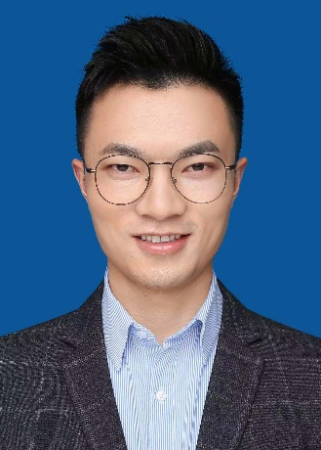
导师姓名：罗洋辉
职称： 副教授
办公地址：1号楼316
邮箱：luoyh2016@seu.edu.cn.
研究方向：
(1). 功能MOFs (Metal-Organic Frameworks) 材料/
Functional MOFs Materials;
(2). 功能HOFs (Hydrogen-Bonded Organic Frameworks) 材料/Functional HOFs Materials,
(3). 超薄二维MOFs纳米材料/Ultrathin Two-Dimensional MOFs Nanomaterials
(4). 晶体工程/Crystal Engineering
近几年指导的SRTP项目：
- 超薄二维MOF纳米片的制备及其应用研究;
- 氢键桥联有机框架(HOFs)材料合成及应用。

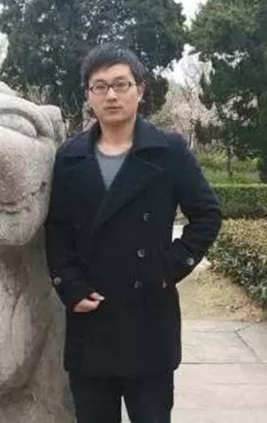
导师姓名：王猛
职称： 助理研究员
办公地址：2号楼5楼
邮箱：wangm@seu.edu.cn
研究方向：
1设计并合成新型的液晶材料，应用于光电显示，光通讯，仿生材料，传感器，起动器，防护材料等众多领域。
2新型功能高分子材料
近几年指导的SRTP项目：
基于藤蔓植物仿生的智能软驱动器研究

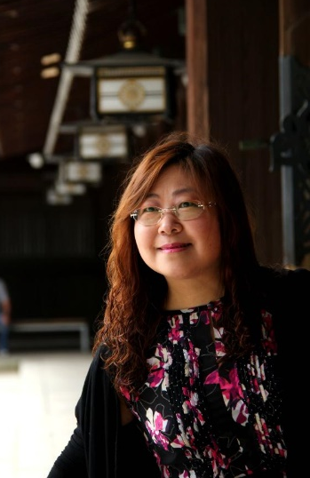
导师姓名：吴敏
职称： 教授
办公地址：1号楼5楼
邮箱：seuwumin@seu.edu.cn
研究方向：
- 微纳尺度纳米多孔材料的制备、性能、反应工艺及其在光电储能、纳米酶催化、纳米生物医药等方面的应用研究
- 水净化纳米低维材料的研发与技术装备
近几年指导的SRTP项目：无

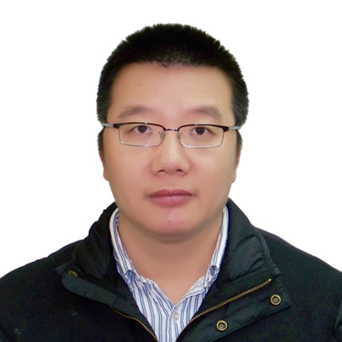
导师姓名：蔡进
职称： 副教授
办公地址：1号楼540
邮箱：caijin@seu.edu.cn
研究方向：
- 基于分子模拟的靶向小分子抑制剂的抗肿瘤活性研究
- 中枢神经系统、心血管系统药物的设计合成与活性评价
- 新型磷脂材料与纳米药物传输系统研究
- 药物中间体的合成及工艺研究
近几年指导的SRTP项目：
- 溴结构域蛋白（BRD4）抑制剂的设计、合成及降血脂研究
- PARP抑制剂Niraparib的合成工艺研究
- BET/HDAC双靶点的BI-2536衍生物的设计、合成及活性研究
- Smoothened受体小分子抑制剂LY-2940680的合成及工艺优化

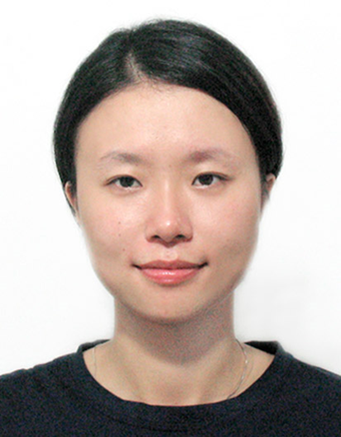
导师姓名：陈飞虹
职称：副教授
办公地址：2号楼四楼
邮箱：101011844@seu.edu.cn
研究方向：
- 金属类化疗药物的抗肿瘤作用和机制研究
- 铂类药物的抗肿瘤耐药作用和机制研究
近几年指导的SRTP项目：
- 新型铂类衍生物的抗肿瘤耐药作用及机制研究
- 新型四价铂复合物与汉黄岑素的结合
- 基于DNA损伤修复（DDR）的新型四价铂复合物的抗肿瘤机制研究

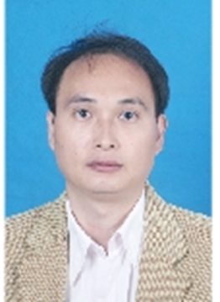
导师姓名：程林
职称： 副教授
办公地址：2号楼316
邮箱：lcheng@seu.edu.cn
研究方向：
- 不对称催化：具有多功能的手性自负载催化剂的构筑及其在不对称催化方面的应用。
- 药物化学：药物的负载与运输；药物晶型、结构确证。
- 太阳能的开发与利用：可见光催化。
- 电能的存储：电池与超级电容器。
近几年指导的SRTP项目：无

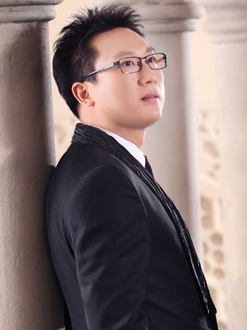
导师姓名：丁收年
职称： 教授
办公地址：1号楼412
邮箱：snding@seu.edu.cn
研究方向：
电化学；分析化学；纳米生物传感器；能源与材料；电化学发光免疫传感器
近几年指导的SRTP项目：
- 多色量子点多组份检测新方法
- 一次性微型固态电化学发光检测器及其在多组份分析中的应用
- 神经递质可视化检测研究

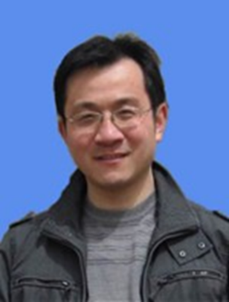
导师姓名：房雷
职称： 副教授
办公地址：2号楼4楼
邮箱：lei.fang@seu.edu.cn
研究方向：
1、靶向抗肿瘤药物及载体材料研究
2、多功能抗阿尔茨海默病药物研究
近几年指导的SRTP项目：
纳米胶束-磁靶向纳米四氧化三铁杂合给药系统研究

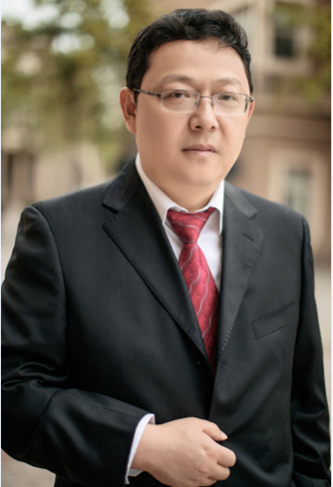
导师姓名：苟少华
职称： 教授
办公地址：2号楼4楼
邮箱：sgou@seu.edu.cn
研究方向：
1、靶向或多靶点抗肿瘤药物的研究
2、药物传递系统的研究以及药物及其中间体工艺的研发
3、金属配合物在不对称催化等方面的应用研究
近几年指导的SRTP项目：无

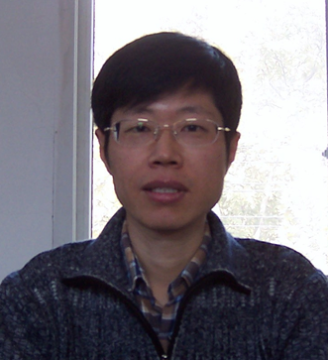
导师姓名：李新松
职称： 教授
办公地址：1号楼520
邮箱：lixs@seu.edu.cn
研究方向：
1.高分子生物材料
2.药物与释放系统
3.高分子功能材料
近几年指导的SRTP项目：
- 抗菌性阳离子水凝胶接触镜的研究
- 高纯度维生素E琥珀酸脂的合成与分析
- 棕榈酸-SS-胞苷脂质纳米粒还原敏感型释药系统

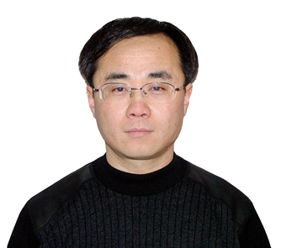

导师姓名：廖志新
职称： 教授
办公地址：2号楼404
邮箱：zxliao@seu.edu.cn
研究方向：
1. 天然药物的活性成分研究
2. 中药新药开发（新药化学成分、工艺、药理、剂型研究）
3. 中、西药的质量标准研究
4. 生物利用度、生物等效性测量
5. 药物杂质含量分析
近几年指导的SRTP项目：
- 院系级SRTP项目：白背枫中的肿瘤抑制成分
- 校级SRTP项目：清热解毒药物赪桐的活性物质基础研究
- SRTP项目：药食两用植物慈姑中抗肿瘤活性成分的发现

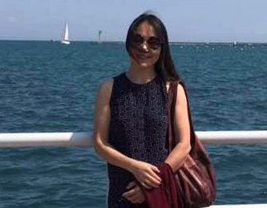
导师姓名：王怡红
职称： 教授
办公地址：1号楼308
邮箱：yihongwang@seu.edu.cn
研究方向：
- 金属配合物诊疗剂的研究
- 多模式医学分子影像探针的设计与影像研究
- HACC复合抗菌材料的研究及其应用
- 电化学生物传感研究
近几年指导的SRTP项目：
- 吡啶甲醛缩氨基硫脲合镓(III)抗肿瘤活性和机制研究
- 缩氨基硫脲合镓(III)配合物在肿瘤治疗中的应用研究
- 2-喹啉甲醛缩氨基硫脲合镓(III)配合物的合成及抗肿瘤机制研究
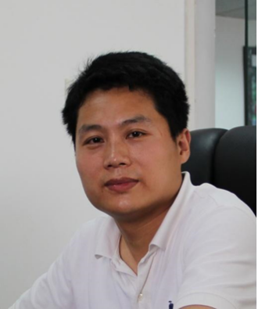
导师姓名：王志飞
职称： 教授
办公地址：1号楼322
邮箱：zfwang@seu.edu.cn
研究方向：
功能纳米材料的制备及其在生物检测、多相催化等领域应用：
1、不同类型纳米颗粒制备
2、纳米模拟酶标记及在生物分析检测中应用
3、纳米催化剂的构效关系及在ORR等反应中应用
近几年指导的SRTP项目：
- 蓝光吸收剂的合成及其在抗蓝光镜片中的应用
- 抗菌涂层的合成、表征与性能评价

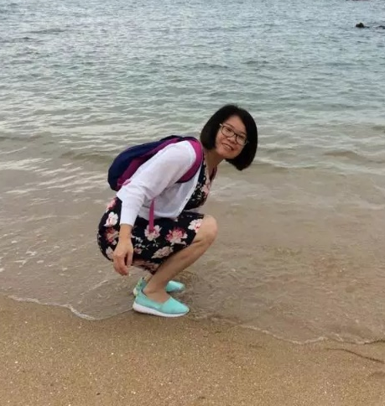
导师姓名：卫伟
职称： 教授
办公地址：2号楼501
邮箱：weiw@seu.edu.cn
研究方向：
1、环境、食品中农药残留、重金属等有害物质的灵敏检测方法研究
2、与疾病相关的DNA、RNA、蛋白质、细胞等生物标志物检测
3、新型纳米材料的合成及其在分析化学研究中的应用
近几年指导的SRTP项目：
- 多聚(ADP-核糖)聚合酶（PARP）的检测新方法研究
- 金棒—金胶的定向组装传感器的构建及应用
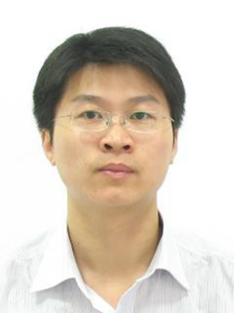
导师姓名：徐刚
职称： 讲师
办公地址：2号楼4楼
邮箱：xugang@seu.edu.cn
研究方向： 创新金属药物的设计及合成
近几年指导的SRTP项目：无

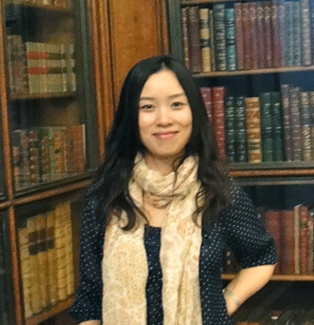
导师姓名：姚琛
职称： 副教授
办公地址：1号楼308
邮箱：cyao@seu.edu.cn
研究方向：
1、高分子材料表面抗菌改性
2、生物大分子模板的仿生矿化
3、脂肪干细胞诱导分化
近几年指导的SRTP项目：无
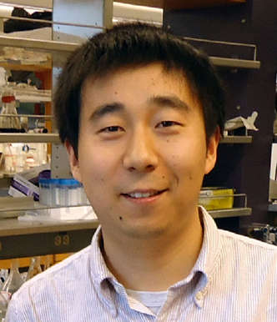
导师姓名：张袁健
职称： 教授
办公地址：2号楼503
邮箱：Yuanjian.Zhang@seu.edu.cn
研究方向：
富碳材料结构调控与分子传感应用
- 电化学与发光生物传感新策略
- 信号转导界面构筑与调控
- 仿生富碳材料结构调控和本征信号转导（光电转换、电化学催化）性能优化
近几年指导的SRTP项目：
碳基非贵金属氧还原反应催化剂的合成和电化学性能研究

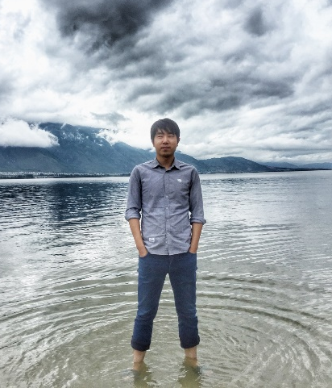
导师姓名：赵健
职称： 讲师
办公地址：2号楼4楼
邮箱：zhaojianzhaokuan@163.com
研究方向：
1、抗肿瘤药物的研究
2、金属药物的反应动力学及其理论计算
近几年指导的SRTP项目：
双功能抗肿瘤钌配合物研究

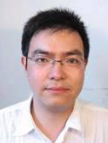
导师姓名： 焦真
职称：副教授
办公地址： 2号楼603
邮箱：jiaozhen@seu.edu.cn
研究方向：基于超临界流体制备微纳材料技术；绿色化工过程开发；
CFD技术在生物医学工程领域的应用；附加值精细化学品研制等
近几年指导的SRTP项目：
- 维生素E前体在超临界二氧化碳中溶解度的测定和关联
导师姓名：陈旭漫
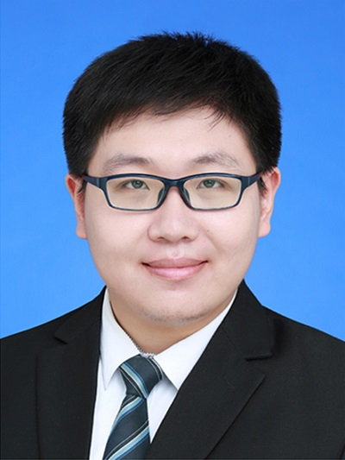
职称： 讲师
办公地址：2号楼417
邮箱：chenxm@seu.edu.cn
研究方向：
1.大环主体有机超分子光捕获系统；
2.大环主体修饰共价有机框架及其应用；
3.大环主体媒介的超分子自组装及其药物传递；
4.离子型主客体作用在液晶状态的研究。
近几年指导的SRTP项目：无

导师姓名： 杨洪
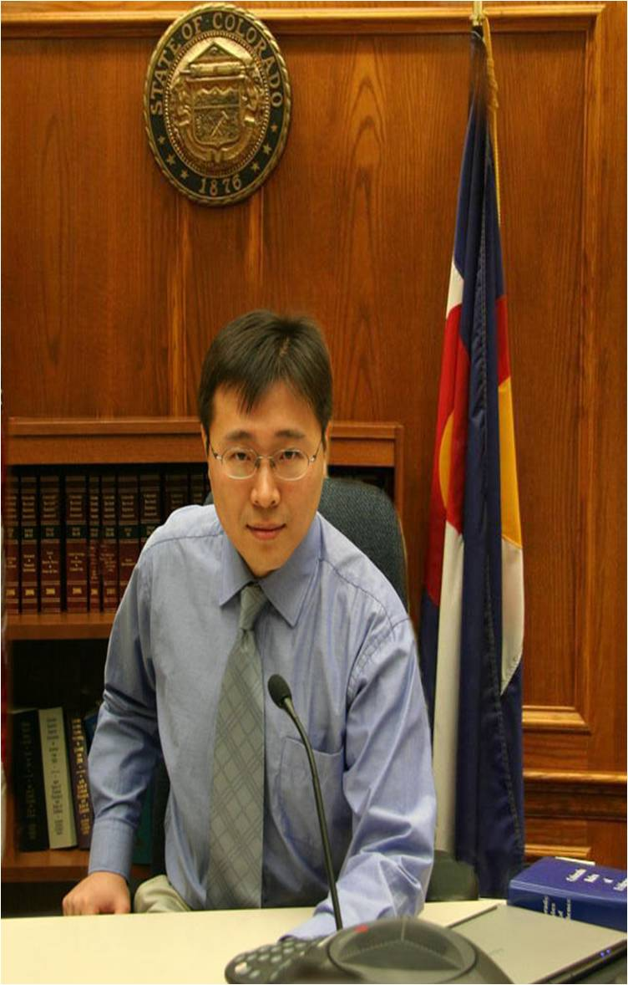
职称：教授
办公地址： 2号楼418
邮箱：yangh@seu.edu.cn
研究方向：
液晶材料：设计并合成新型的液晶小分子材料、液晶高分子材料，应用于光电显示，光通讯，仿生材料，传感器，起动器，防护材料等众多领域。
功能高分子材料：设计并合成新型功能高分子材料，应用于生化监测、仿生科学、药物包埋、药物可控释放等众多领域。
高分子合成方法学：研究新型自由基聚合、缩聚反应等聚合方法。
有机合成：研究新型有机合成反应方法学，从事天然产物全合成。
近几年指导的SRTP项目：
无

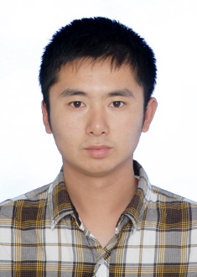
导师姓名：黄帅
职称：讲师
办公地址：2号楼417
邮箱：huangshuai1991@seu.edu.cn
研究方向：
液晶高分子复合材料——分子设计、材料表征和器件制备。
具体包括
1、液晶嵌段共聚物的多自组装
2、多响应性智能高分子材料
近几年指导的SRTP项目：
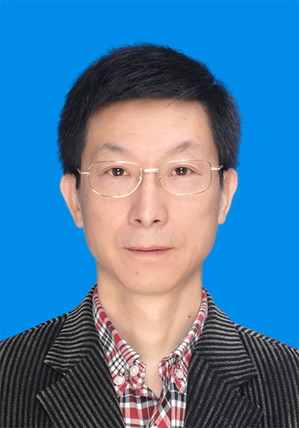
无

导师姓名：黄凯
职称：副教授
办公地址：1号楼442室
邮箱：huangk@seu.edu.cn
研究方向：金属有机骨架（MOFs）的合成及制备、大孔/介孔材料的合成及制备、化学反应器的多尺度模拟及优化、计算机方法辅助催化剂优选、CO₂的转化和利用、有机废水的处理技术、废气处理技术
近几年指导的SRTP项目：
- 基于烯烃催化氧化的MOFs催化剂研究
- 苯乙烯催化环氧化制环氧苯乙烷的催化剂的研究
- 基于印染废水处理的结构化催化剂研究
- 整体型固体超强酸催化剂实验研究

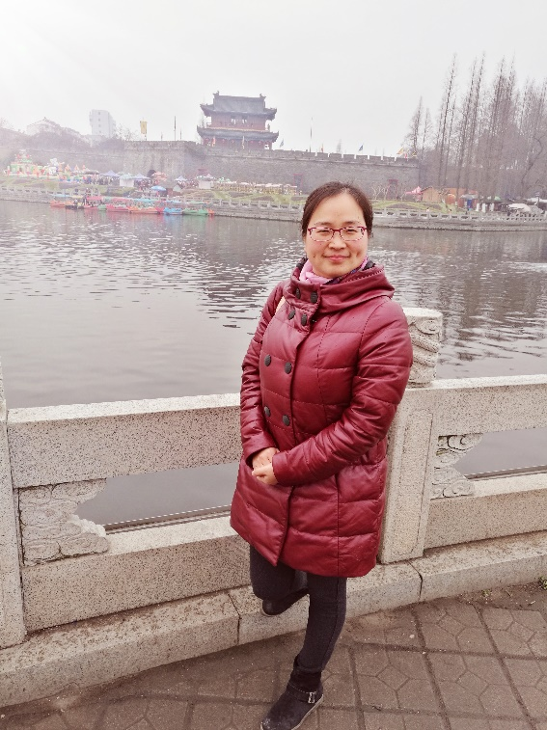
导师姓名：魏瑞平
职称： 副教授
办公地址：1号楼428
邮箱：weiruip@seu.edu.cn
研究方向：
新型催化材料与催化过程
精细化学品合成
生物质资源化利用
近几年指导的SRTP项目：
甘油氢解合成1,3-丙二醇催化剂研究

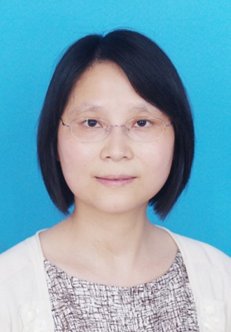

导师姓名： 钱鹰
职称：教授
办公地址： 1号楼425
邮箱：yingqian@seu.edu.cn
研究方向：有机光功能材料的分子设计、合成策略及应用
有机荧光探针的骨架构筑、分子识别及近红外荧光成像

近几年指导的SRTP项目：

- 新型有机双光子荧光材料的设计、制备及性能
- 新型荧光树枝分子的构筑及多光子上转换荧光发射
- 1,3,4-噁二唑衍生物的合成与荧光性质
- 聚集诱导发光分子的合成与表征
- 氟硼二吡咯近红外荧光探针的制备及应用
- 新型罗丹明-萘酰亚胺荧光探针的合成与应用
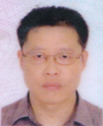
导师姓名： 王明亮
职称：教授
办公地址： 1号楼322
邮箱：101010078@seu.edu.cn
研究方向：
医药农药及其中间体合成工艺研究
有机共晶的制备及其光学性能研究
近几年指导的SRTP项目：
无
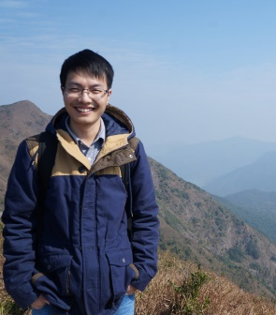
导师姓名：王浩
职称： 教授
办公地址：2号楼604
邮箱：cuhkwanghao@163.com
研究方向：
1. 新颖主族元素化学键的构筑及性质研究
2. 低价态主族元素化合物的合成及性质研究
3. 主族元素化合物促进的小分子及惰性化学键的活化转化
近几年指导的SRTP项目：无

